<http://www.nsk.hr/putem-srebrne-ceste-u-spomen-na-gustava-krkleca/>

a) Pođite cestom koju prikazuje fotografija. Kamo ona vodi? Kako se osjećate?

Što vas očekuje iza prvoga skretanja? Putujete li sami ili s nekim?

Zapišite svoje odgovore.

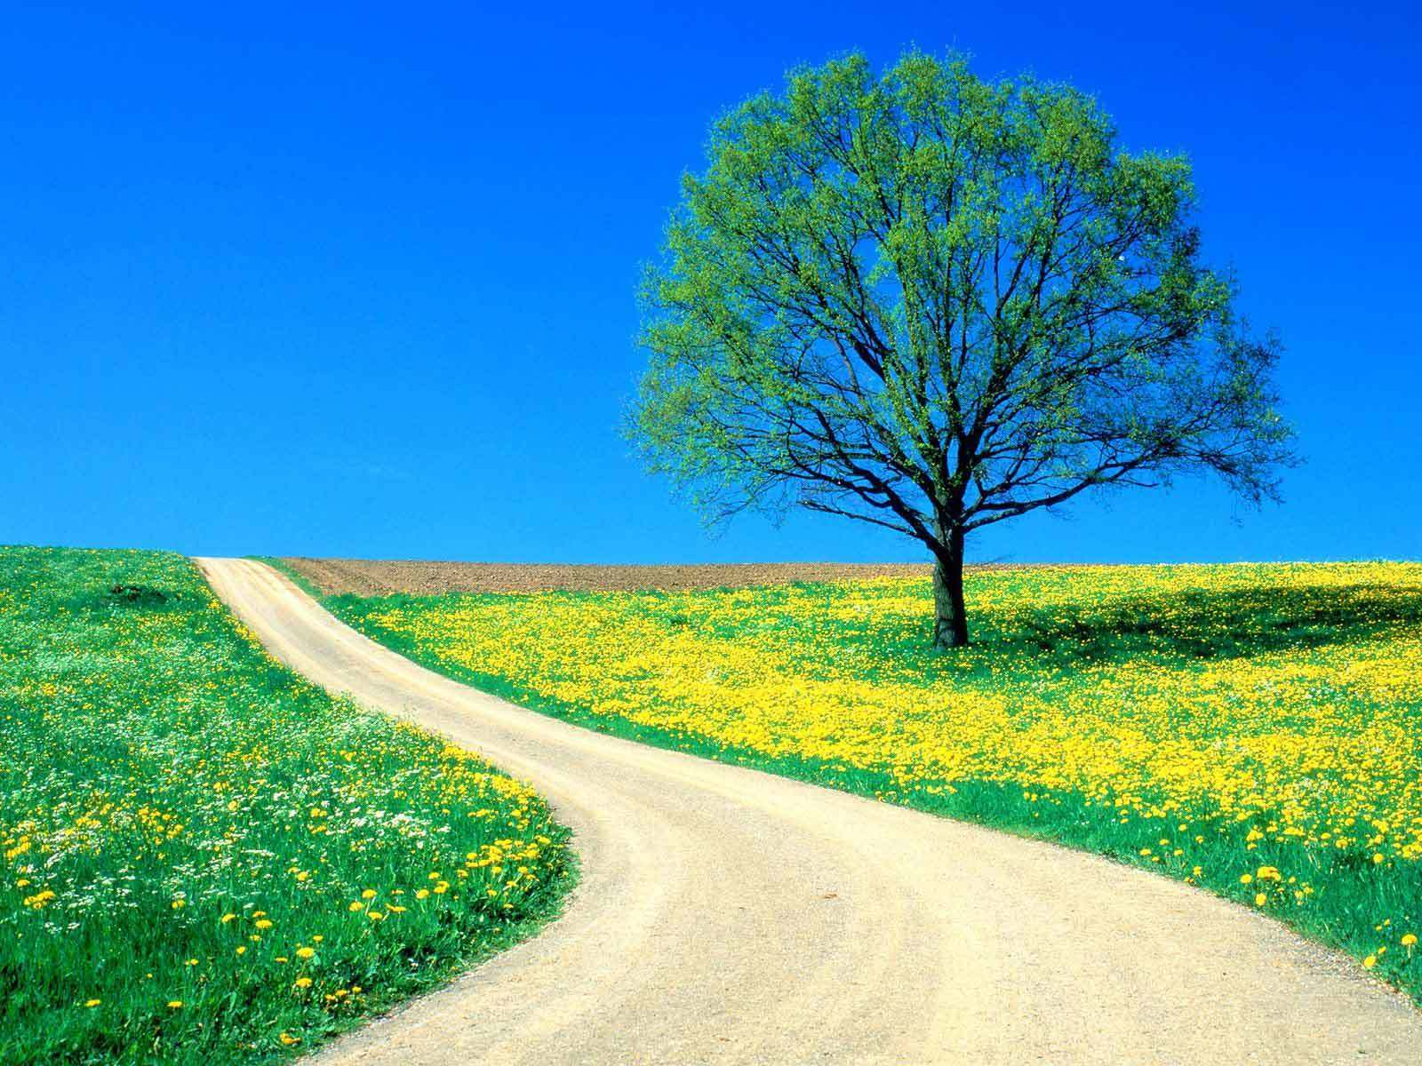

b) Napišite što više asocijacija koje vežete uz riječ *cesta*.

c) Riješite rebus i dobit ćete pseudonim kojim se koristio pisac pjesme koju

ćemo danas interpretirati.

**SMRDLJIVI** 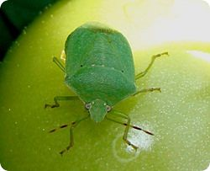 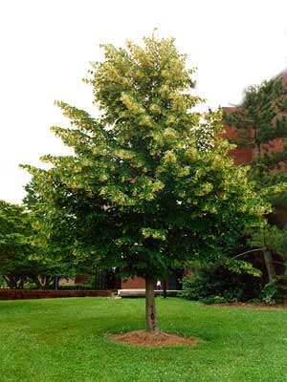  **NJAK**

**Gustav Krklec, *Srebrna cesta***

– **metafora**: stilsko izražajno sredstvo prenesena značenja, skraćena usporedba

*„greben tvoje volje, svjetove nosiš u samom sebi”*

– **misaona/refleksivna pjesma**: lirska pjesma u kojoj pjesnik iznosi svoje misli

o različitim općeljudskim temama (životu, smislu postojanja...)

– **osnovna misao pjesme**: *Hrabro koračaj životnom stazom!*

**– stilska izražajna sredstva**

asonanca: *„otvorit oči lopoči na vodi”*

aliteracija: *„u crnom grmlju. Žuborit će vrutak”*

onomatopeja: hukne, žuborit

personifikacija: *„otvorit oči lopoči na vodi”*

usporedba: *„oblaci ko jata ptica kruže”*

**– vezani stih**

**– petostih, trostih, dvostih**

**Zadatci za samostalan rad – nakon što si pročitao i ovu pjesmu, prepisao u bilježnicu do ovdje, nauči: a) čitati pjesmu poštujući govorne vrednote**

**b) čitati autobiografski tekst iz rubrike zanimljivosti poštujući naglasne cjeline, prednaglasnice i zanaglasnice**

**c) fotografiraj školski rad , a onda napiši 10 rečenica, kao poruku, ne kao fotografiju u yammer o tome što si naučio/la iz pjesama Budi svoj (tekst na webu od prošlog četvrtka), Augusta Šenoe i Srebrna cesta, Gustava Krkleca**

**d) odaberi kiticu iz svake pjesme koja ti se najviše svidjela ili autobiografski tekst koji slijedi, snimi se kako ga čitaš (video ili audio) pa snimku pošalji u yammer ( rok je četvrtak do 18:00).**

**Zanimljivosti**

*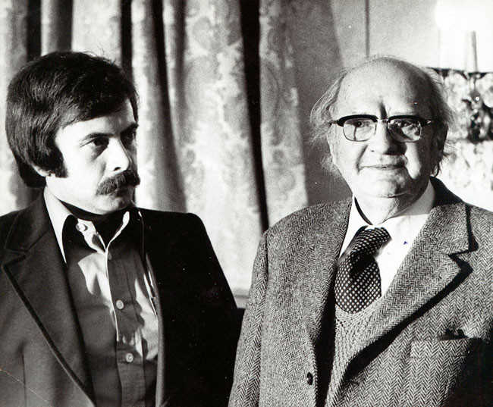„*Ja nikada nisam htio da pjevam ni pticama, ni zvijerima, ni stablima, ni talasima morskim, već srcu ljudskom, i tražio sam ritam, riječ i zvuk za to, za takvo srce, meni uvijek blizo i srodno, a ipak tako svoje, tako zagonetno. I kad to srce nije razumjelo jedan glas, ja sam, na svojoj svirali, – ne na harfi ili na liri – izvabio drugi, bliži zvuk, pastirski, ja sam pokušao da sviram svirku od pastira rodnog sela zagorskog. Nemam, dakle, niti sam imao ikad pretenzija koje su drugi, gotovo uvijek, silom, htjeli da mi nametnu. Ovaj krug, ova cjelina, ovaj splet, ovaj svijet koji sam dao, koji je sav tu, neka bude kao vrelo bar za jednu kap vode žednome, neka bude bar jedan trak svjetlosti u mraku, neka bude blagi melem, neka bude što hoće, ali svakako će biti jedan – možda mali, ali dostižan – dio onog mene koji sam bio najbliži nedostižnome, neizmjernome.”

Gustav Krklec